Éclat d’un minerai

Expérience 2.2

Sciences

Présenté à
Daniel Blais

Par
Zachary
MSI 2

ESV
17 octobre 2017

Observation : Il y a un Ipod donc on va parler d’Éclat de minéraux.

But : Identifier parmi une liste des minéraux métalliques.

Interrogation : Savoir quels est le minéraux métalliques ?

Hypothèse : Je suppose que l’inconnu #1,3 son métalliques.

Matériel : Microscope Ipod et l’inconnu #1, 3, 19, 21,32.

Manipulation : On observe tous les minéraux et on trouve des traces de métaux.

Résultat :Éclat (Métallique)
Inconnu | Propriétés
#1 | Brillant
#3 | Brillant
#19 | Non-brillant
#21 | Non-brillant
#32 | Non-brillant

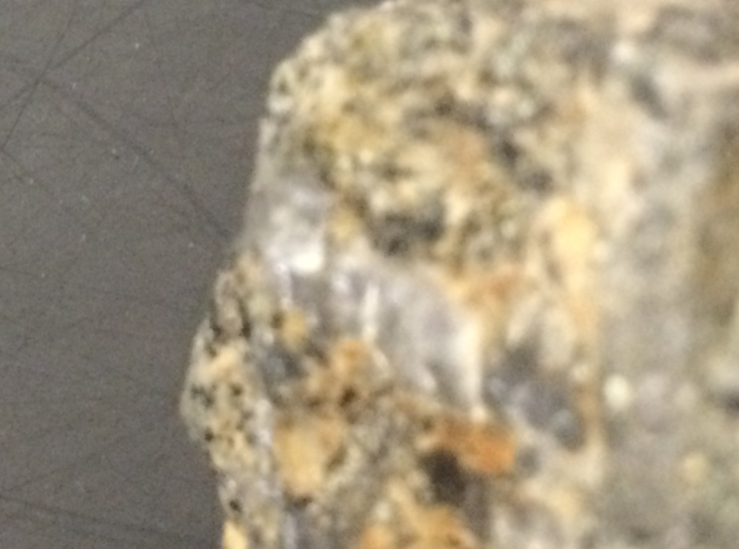
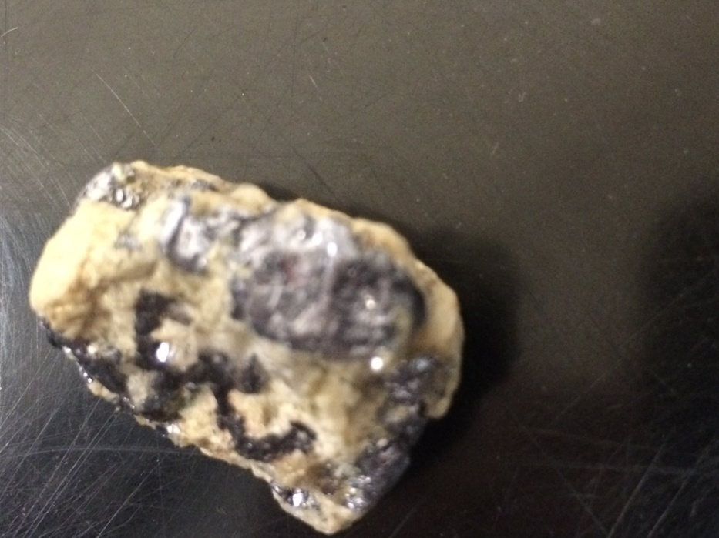

Analyse : D’après mes résultats, l’inconnu#1 et 3 a comme résultat : brillant ce qui signifie que l’inconnu est donc métalliques.

Conclusion : Mon hypothèse est vrai car l’inconnu 3 et 1 sont métalliques.

